Explicamos la germinación como parte de la reproducción de las plantas
- PROPÓSITOS Y EVIDENCIAS DE APRENDIZAJE
Competencias y capacidades | Desempeños (criterios de evaluación) | ¿Qué nos dará evidencia de aprendizaje?
Explica el mundo físico basándose en conocimientos sobre los seres vivos, materia y energía, biodiversidad, Tierra y universo.  - Comprende y usa conocimientos sobre los seres vivos, materia y energía, biodiversidad, Tierra y universo. | Representa las diferentes formas de reproducción de los seres vivos (reproducción sexual de las plantas). | Representa el proceso de germinación como una forma de reproducción de las plantas con semillas, donde relacionan la germinación y la reproducción sexual de las plantas.  Lista de cotejo
Enfoques transversales | Actitudes o acciones observables
Enfoque de Derechos | Los docentes propician y los estudiantes practican la deliberación para arribar a consensos sobre la planificación y ejecución de diversas actividades de la unidad.

- PREPARACIÓN DE LA SESIÓN
¿Qué se debe hacer antes de la sesión? | ¿Qué recursos o materiales se utilizarán en la sesión?
- Recoger las experiencias sobre germinación vividas por los estudiantes en la producción de germinados.  - Elaborar una secuencia de imágenes del proceso de germinación.  - Elaborar una secuencia de imágenes de formación de las semillas, desde la polinización, y de semillas monocotiledóneas y dicotiledóneas.  - Fotocopiar los anexos 1 y 2 en cantidad suficiente para todos los estudiantes.  - Revisar el Anexo 3- Lista de cotejo | - Papelotes y plumones  - Libro Ciencia y Ambiente 5 (pág. 71)  - Palitos de chupete o similares  - Textos de los anexos 1 y 2  - Imágenes

- MOMENTOS DE LA SESIÓN

Inicio | Tiempo aproximado: 20 minutos
En grupo clase
- Dialoga con los estudiantes sobre los procesos de germinación que han vivenciado, primero, en el piloto experimental y, después, en la producción de germinados. Recuérdales lo que ocurrió con la semilla cuando la remojaron y luego cuando empezó a brotar. Pregunta: ¿Lograron identificar qué brotó primero de la semilla?, ¿qué brotó después?
- Escucha sus respuestas y anímalos a dibujar lo que vieron; posteriormente, pide que un/a voluntario/a reproduzca sus dibujos en la pizarra. Indica a los demás que, si los dibujos no coinciden con lo representado, sugieran qué modificar o agregar.
- Conduce el planteamiento del problema. Empieza haciendo referencia a lo que se dice de los germinados (“son plantas jóvenes”). Pide que te expliquen qué se quiere decir con ello. Escucha sus comentarios y, luego, pregunta: ¿Cómo podrán llegar a ser plantas adultas? Es posible que en la conversación surja la idea de dejar la semilla germinada por más tiempo en el sustrato, Presta mucha atención a sus ideas y motívalos a iniciar una indagación para responder a la siguiente pregunta sobre la germinación de las plantas:
¿Cómo podrá llegar a ser una planta adulta la semilla germinada?
- Para el planteamiento de las hipótesis, pide a los niños y las niñas que formulen sus posibles respuestas a la pregunta. Sistematiza las respuestas y organízalas hasta construir una o máximo dos hipótesis. Toma como referencia para la formulación de hipótesis el ejemplo en la siguiente estructura:
Variable independiente | Conector | Variable dependiente
Si la semilla germinada tiene condiciones favorables (agua, luz, temperatura adecuada, sustrato con nutrientes), | entonces, | la planta continuará su crecimiento hasta ser adulta.

- Recuerda que frente a las hipótesis que los estudiantes planteen es conveniente que mantengas una posición neutral: no afirmes ni niegues su validez.
- Sugiere dos vías probables de indagación para validar las hipótesis:
  - Dejar la semilla en el sustrato de germinación por más tiempo y ver el resultado.
  - Buscar información en fuentes confiables (textos de autores expertos).
- Formula esta interrogante: ¿Qué otras preguntas nos pueden ayudar a obtener información para responder a la pregunta de indagación?
- Escucha las propuestas y regístralas en un papelote. Además, orienta la formulación de preguntas derivadas de las pegunta de indagación, que ayuden a obtener información para responderla. Puedes dar ejemplos de preguntas como las siguientes, para que los estudiantes formulen otras:
  - ¿Cuándo se hace adulta una planta?
  - ¿Qué tendrán las plantas adultas que no tengan las plantas jóvenes?
  - ¿Qué condiciones son necesarias para el crecimiento de una planta?
  - ¿Dónde y cómo se producen las semillas en las plantas?
  - ¿La germinación es una etapa de la vida de una planta?, ¿cuál y por qué?

- Comunica el propósito de la sesión: “Hoy formularán hipótesis frente a una pregunta referida a las semillas y su germinación, y las validarán mediante una vía de indagación: el análisis de documentos (consulta en libros y otros textos). A través de las fuentes consultadas, buscarán información que les permita construir respuestas sobre lo que los biólogos han descubierto acerca de la germinación de las plantas: la finalidad de la germinación, cómo es el desarrollo de las plantas, cómo se originan las semillas. También, averiguarán si todas las plantas dan semillas. Con toda la información elaborarán una representación gráfica del proceso de germinación y explicarán cuál es su relación con la reproducción sexual de las plantas”.
- Invita a los estudiantes a seleccionar dos normas de convivencia que les permitan realizar un trabajo eficiente durante la presente sesión.
Desarrollo |  | Tiempo aproximado: 50 minutos
En grupos
- Para la elaboración del plan de acción, señala que seguirán la secuencia de acciones vista en sesiones anteriores. Añade que para armar el plan deben acordar, como equipo, qué acciones requieren realizar. A fin de orientarlos, puedes plantear preguntas como estas: ¿Qué actividades debemos realizar para demostrar nuestra respuesta científicamente?, ¿en qué orden las formularíamos y por qué?, ¿qué haremos para que nuestro trabajo sea ordenado y dé buenos resultados?
- Precisa que el plan debe contener los siguientes elementos:
  - Qué esperamos lograr con el plan.
  - Qué actividades realizaremos para lograrlo.
  - Qué documentos consultaremos.
  - Quiénes serán los responsables de las tareas de búsqueda y sistematización de la información.
  - Qué datos esperamos obtener y registrar y en qué instrumento haremos el registro.
  - Cómo esperamos organizar los datos (¿en cuadros o tablas?) y representarlos (¿en gráficos?, ¿en dibujos?).
Recuerda, una fuente es confiable si:
- El sitio web es actualizado de forma regular.
- El documento a consultar cuenta con fecha de edición (mejor si tiene cinco años o menos de antigüedad).
- El autor o la autora tiene un perfil académico (es investigador o docente universitario, es citado por textos especializados) que lo acredite como idóneo en el tema.
- La información cuenta con fuentes y referencias.
- Resalta que en la búsqueda de información deberán acudir solo a fuentes confiables.
- Los integrantes de cada grupo escribirán sus propuestas de acciones en un papelote, para presentarlo luego al grupo clase.
- Pide que entre todos los integrantes del grupo acuerden quién realizará la presentación del trabajo efectuado y que, sobre la base de los procedimientos previstos, se distribuyan las tareas y tomen decisiones sobre quiénes las ejecutarán. Indica que elaboren un listado de tareas y responsables como el siguiente:
N.° | Actividades que realizarán: | Responsable(s)
1 | Buscar información en libros.
2 | Buscar información en páginas de internet.
3 | ……….
4… | ……….

- Solicita que incluyan en la distribución de tareas a los responsables de cada tarea y también a los responsables alternos, por si ocurriera el caso de que los responsables no cumplan.
- Concluida la distribución de tareas, siempre en grupos, inicia el recojo de datos y análisis de resultados (de fuentes secundarias). Con este fin, indica que empiecen a buscar información en los textos seleccionados: libro Ciencia y Ambiente 5 y sitios de internet como el siguiente: http://www.botanica.cnba.uba.ar/Trabprac/Tp4/Lagerminacion.html. También, pueden leer la información de los anexos 1 y 2. Todo esto les permitirá responder la pregunta principal de investigación y las preguntas conectadas con ella.
- Finalizado el recojo de información y anotada en sus cuadernos, invítalos a comenzar el registro en los cuadros que hubieran construido al elaborar el plan. Recuérdales que deben responder las preguntas derivadas de la pregunta de indagación, ya que servirán de base para dar respuesta a la pregunta principal.
- Para la estructuración del saber construido como respuesta al problema, toma en cuenta que esta se hará sobre la base de lo que han leído. Resalta que los académicos que escriben información confiable lo hacen sobre la base de experiencias realizadas, observaciones y experimentos ejecutados y repetidos muchas veces, con equipos y materiales complejos e instrumentos de observación y medición altamente precisos.
- Ayúdalos a organizar la información y oriéntalos para identificar qué parte de la información recogida responde a cada pregunta derivada y qué parte de la misma sirve para responder a la pregunta de indagación.
- Algunas preguntas adicionales podrían guiarlos aún más, por ejemplo: ¿Qué necesitará una planta para seguir desarrollando?, ¿cómo se reproducirán las plantas que no tienen flores?, ¿qué contendrá la semilla que se convierte en una nueva planta cuando germina?, ¿cómo ocurrirá la germinación de la semilla?, ¿qué relación tendrá la germinación de las semillas con la reproducción de las plantas?
Cierre | Tiempo aproximado: 20 minutos
- Escribe, junto con los estudiantes, las ideas finales en un papelote y pídeles que con la información y los argumentos elaboren en casa, de manera personal, una representación gráfica del proceso de germinación, la producción de semillas y la reproducción de las plantas en una hoja A-4, A-3 o en medio pliego de cartulina. Deberán tener listo este trabajo para la próxima sesión.
- Determina si ahora saben qué ocurriría si se deja continuar el desarrollo de una semilla germinada cuando las condiciones son apropiadas para que una planta pueda vivir.
- La evaluación y comunicación podrás desarrollarla mediante un análisis de lo trabajado con las siguientes interrogantes: ¿Qué sabíamos antes de nuestra investigación?, ¿qué sabemos ahora?; ¿tenemos claro el significado de reproducción de las plantas con flores?, ¿tenemos claro también que las plantas que no tienen semilla se reproducen asexualmente?; ¿cómo podemos relacionar lo aprendido con el hecho de que la planta denominada Puya Raimondi, cuando florea, tiene una inflorescencia con alrededor de 5000 flores blancas y varios millones de semillas, pero luego se seca y muere?; ¿qué dificultades tuvimos para dar respuesta a la pregunta de investigación?, ¿cómo pudimos resolverlas?; ¿cuál fue la estrategia para aprender en esta sesión?
- Felicítalos por el trabajo realizado. Puedes hacer una evaluación de cierre utilizando la lista de cotejo propuesta en esta sesión.
- REFLEXIONES SOBRE EL APRENDIZAJE
- ¿Qué avances tuvieron los estudiantes?
- ¿Qué dificultades tuvieron los estudiantes?
- ¿Qué aprendizajes debo reforzar en la siguiente sesión?
- ¿Qué actividades, estrategias y materiales funcionaron y cuáles no?
TAREA A TRABAJAR EN CASA
- Pide a los niños y las niñas que repitan el proceso de germinación de algunas semillas y, cuando hayan conseguido que germinen, las trasplanten a un suelo (maceta, jardín, etc.), observen y registren cada proceso y vayan comparando lo que observan con lo que está escrito en los textos.

Anexo 1

La reproducción en las plantas
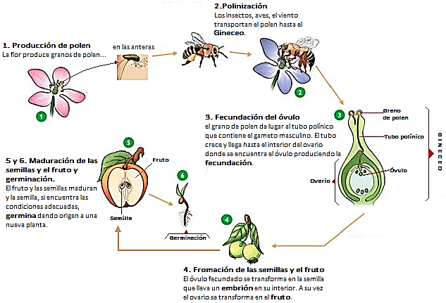
La semilla se desarrolla en el interior del ovario de una flor. El polen llega al ovario a través del tubo polínico (prolongación en forma de tubo que emiten los granos de polen luego de aterrizar en los estigmas de las flores) ingresando al óvulo los gametos masculinos, donde se produce la fecundación. Posteriormente, el óvulo se transforma en semilla y el ovario en fruto. En el desarrollo de la semilla se pueden distinguir tres estados después de que se ha efectuado la polinización. Es evidente entonces que las plantas sin flores no producen semillas.
La germinación: La semilla que contiene al embrión de la planta (es como una copia fiel de la planta en tamaño microscópico) germina, y se llama germinación al proceso por el que el embrión crece después de una fase de descanso. Este fenómeno no empieza hasta que la semilla no ha sido transportada hasta un medio favorable por alguno de los agentes de dispersión (por ejemplo, el viento). Las condiciones determinantes del medio son: aporte suficiente de agua, oxígeno y temperatura apropiada. Cada especie germina a una temperatura determinada; en general, las condiciones extremas de frío o calor no favorecen la germinación. Algunas semillas pasan por un período de dormancia (suspensión del crecimiento, desarrollo y actividad física de la semilla); después de éste, requieren un tiempo determinado de exposición a la luz para iniciar la germinación.
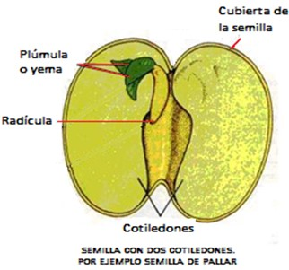
Durante la germinación, el agua se difunde a través de las envolturas de la semilla y llega hasta el embrión, que durante la fase de descanso se ha secado casi por completo. El agua hace que la semilla se hinche, a veces hasta el extremo de rasgar la cubierta externa. Diversas sustancias descomponen los nutrientes almacenados en el endospermo o en los cotiledones en sustancias más sencillas que son transportadas por el interior del embrión hacia los centros de crecimiento. El oxígeno absorbido permite a la semilla extraer la energía contenida en los azúcares de reserva, y así poder iniciar el crecimiento.
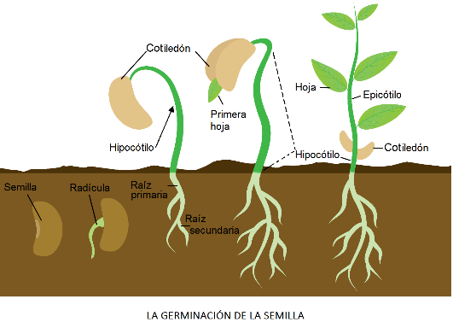
La radícula es el primer elemento del embrión en brotar a través de la envoltura de la semilla. Forma pelos radicales (raíz secundaria) que absorben agua y sujetan el embrión al suelo. A continuación empieza a alargarse el hipocótilo, que empuja la plúmula, y en muchos casos el cotiledón o los cotiledones, hacia la superficie del suelo.
Los cotiledones que salen a la luz forman clorofila y llevan a cabo la fotosíntesis hasta que se desarrollan las hojas verdaderas a partir de la plúmula. En algunas especies, sobre todo de gramíneas (como el maíz), los cotiledones no alcanzan nunca la superficie del suelo, y la fotosíntesis no comienza hasta que no se desarrollan las hojas verdaderas; mientras tanto, la planta subsiste a costa de las reservas nutritivas almacenadas en la semilla. Desde que comienza la germinación hasta que la planta logra la completa independencia de los nutrientes almacenados en la semilla, la planta recibe el nombre de plántula.
La planta es adulta cuando está preparada para la reproducción sexual, es decir, cuando se han formado las flores, y a partir de allí, continuamente se estarán diferenciando apéndices tales como hojas, flores y frutos.
Adaptado de: http://agriurbanaitip.blogspot.pe/2011/08/caracteristicas-de-la-germinacion.html
Escrito por Mayra Alejandra.
Mayra Alejandra tiene múltiples publicaciones en internet en Agricultura Urbana.

Anexo 2

La reproducción de las plantas

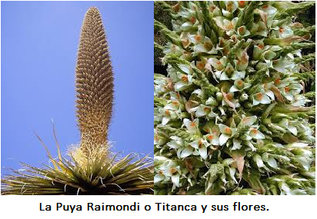
La reproducción es la capacidad de un organismo vivo de originar uno o varios descendientes parecidos a él, capaces a su vez de reproducirse.

La reproducción es esencial para conservar y difundir la especie, también en las plantas. El proceso reproductor es fundamental para la conservación y difusión de la especie, aunque en ocasiones puede llegar a tener una repercusión negativa para el individuo. En efecto, existen plantas que mueren al término de su fase reproductora, entre ellas los bambúes o los ágaves (como el maguey y la cabuya), y la Puya Raimondi (en la imagen) que, como plantas perennes que son, producen semillas solo una vez a lo largo de su vida y mueren inmediatamente tras la maduración del fruto, o todas las plantas anuales, que completan su ciclo vital en un año.

La semilla contiene: el embrión de la planta (fiel imagen microscópica de la planta, una especie de planta bebé microscópica); el endosperma (tejido nutricional de la planta, destinado a alimentar al embrión durante su crecimiento). En cuanto el embrión empieza a desarrollarse o más bien a germinar, los cotiledones presentes en número variable según los grupos de plantas, uno (en las plantas monocotiledóneas como el maíz), dos (en las dicotiledóneas como el frejol), o más (en las plantas gimnospermas como los pinos), proceden a absorber las sustancias nutritivas del endosperma.

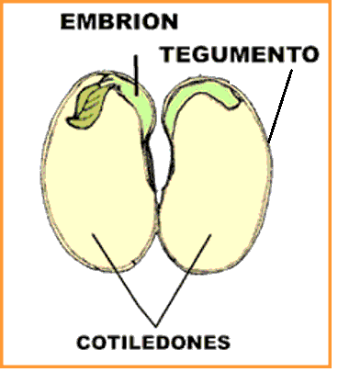
Los tegumentos protectores de la semilla: consistencias diversas

Los tegumentos protectores (tejidos que cubren la semilla) de la semilla tienen consistencias muy distintas: algunos son durísimos e impermeables; otros en cambio son finos y entonces al pericarpio del fruto atañe la protección de la semilla. En las nueces, por ejemplo, el tegumento es aquella finísima piel que recubre la parte comestible de la nuez, mientras que la cáscara es parte del fruto propiamente dicho. En algunos casos el tegumento tiene espinas, pelos y estructuras vellosas. Bajo las condiciones adecuadas, absorbe agua reteniendo humedad que será muy útil en el momento de la germinación.

Exigencias básicas para la germinación de la semilla

Las exigencias básicas para que una semilla germine son: temperatura adecuada, agua y oxígeno. La temperatura no debe bajar de los 0° C ni sobrepasar determinados máximos, variables en cada tipo de vegetal (para el trigo, por ejemplo, las temperaturas mínimas, media y máxima son respectivamente de 6° y 42° C). El agua es indispensable para que los tegumentos de la semilla puedan hincharse y romperse para permitir que aflore la raíz o el pequeño tallo. El oxígeno del aire debe ser abundante, pues la respiración celular aumenta, por lo que es difícil que germinen las semillas en un terreno compacto, donde la aireación y el aporte de oxígeno son escasos.
El comportamiento de las semillas a la luz

En cuanto a la luz, el comportamiento de las semillas es muy diferente: en algunos casos, como en algunas lechugas, las semillas son tan sensibles que una exposición mínima a la luz es suficiente para desencadenar el proceso germinativo. Totalmente contraria es la reacción de, por ejemplo, la calabaza común en los terrenos arenosos, que solo germina en la oscuridad aunque debe tener la humedad necesaria, o bien las semillas del ciclamen que tienen que estar totalmente enterradas para germinar.
El papel de los animales en la germinación de muchas semillas

Muchas semillas pasan por el intestino de un animal para poder germinar, pues los jugos gástricos e intestinales tienen el poder de anular el efecto de sustancias inhibidoras de la germinación. Uno de los ejemplos más curiosos al respecto es el de un tomate de las islas Galápagos (en el Ecuador) cuya germinación solo se produce tras haber pasado por el intestino de las tortugas gigantes que habitan en esa tierra.
La raíz y el tallo, después de la germinación

Independientemente de la posición de la semilla, la pequeña raíz penetra en el suelo en cuanto germina, alargándose hacia abajo, mientras que el tallo se dirige hacia la superficie. La raíz crece más rápidamente, puesto que a ella le corresponde fijar la planta al suelo y, en cuanto se desarrollan los pelos radicales, absorber el agua y las sales.
Las semillas y el proceso de germinación

La mayoría de los cultivos son propagados por semillas. Por esto, las semillas constituyen el sistema primario por medio del cual los mejoradores de plantas transfieren los productos de la biotecnología de plantas a los productores y finalmente a los consumidores.
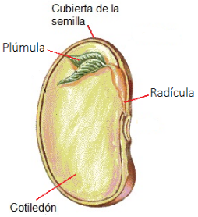
La semilla Las semillas contienen el embrión y las sustancias de reserva. El embrión es una planta en miniatura en estado de vida latente (escondido). En el embrión pueden reconocerse algunas de las estructuras que van a dar lugar a las distintas partes de la planta adulta. Así, es posible encontrar la plúmula o gémula (yema) que producirá las primeras hojas; la radícula, que formará la raíz primaria, y el talluelo que dará origen al tallo de la plántula. Por otro lado, el embrión posee uno o varios apéndices laterales llamados cotiledones.

La semilla se forma a partir del óvulo después de que la célula ha sido fertilizada por la célula espermática del polen.

Germinación y crecimiento de las plántulas

Cuando se habla de germinación de semillas, se suele pensar en la aparición de la plántula sobre el suelo, pero en realidad este proceso se inicia cuando la semilla seca comienza a incorporar agua (período de imbibición) y culmina cuando el embrión se alarga y las raíces empujan y asoman de la semilla o fruto.

En el proceso de germinación se distinguen tres fases:
1. Hidratación: se produce una intensa absorción de agua por parte de los distintos tejidos que forman la semilla, un aumento en la actividad respiratoria y una secuencia de otros cambios que incluyen la respiración, la fabricación de proteínas y la movilización de las sustancias de reserva.
2. Germinación: transformaciones necesarias para el correcto desarrollo de la plántula. La absorción de agua se reduce llegando incluso a detenerse.
3. Crecimiento: la absorción de agua vuelve a aumentar, así como la actividad respiratoria. Las células del embrión comienzan a agrandarse, la cáscara de la semilla empieza a abrirse, y la raíz o radícula emerge primero, seguido por la plúmula que contiene hojas y tallo. Comprende el inicio del crecimiento de la plántula y la movilización de las reservas.

Adaptado de: http://www.infobiologia.net/2013/11/germinacion-semilla.html

Anexo 3

Lista de cotejo

Nombres de los integrantes del grupo | ¿Logró explicar la relación que hay entre la germinación de las semillas y la reproducción sexual de las plantas? |  | ¿Logró explicar el proceso de formación de la semilla, desde la polinización hasta la trasformación del óvulo en semilla? |  | ¿Logró sistematizar la información recogida en los textos sobre la reproducción de las plantas para dar respuesta a la pregunta de investigación? |  | ¿Logró establecer una diferencia entre los procesos propios de la reproducción: polinización, germinación, fecundación? |  | ¿Logró establecer que la reproducción de las plantas a través de sus semillas solo es posible en las plantas que tienen flores y que si no las tienen tampoco es posible que tengan semillas ni frutos?? |  | ¿Su representación demuestra que ha logrado captar la secuencia propia de la reproducción sexual de las plantas?
 | Sí | No | Sí | No | Sí | No | Sí | No | Sí | No | Sí | No

Raven y otros. Biología de las plantas. Editorial Reverté S.A. Barcelona.

